Campodarsego, 12maggio 2020

COMUNICATO STAMPA
MASCHIO GASPARDO APPROVA IL BILANCIO CONSOLIDATO AL 31 DICEMBRE 2019

UTILE NETTO CONSOLIDATO A 5,8 MILIONI QUASI QUADRUPLICATO RISPETTO ALL’UTILE DI 1,5 MILIONI DEL 2018

IL PATRIMONIO NETTO AMMONTA A 64 MILIONI, IN CRESCITA DI 25 MILIONI RISPETTO AI 39 MILIONI AL TERMINE DELL’ESERCIZIO PRECEDENTE

L’INDEBITAMENTO CONSOLIDATO NETTO SI RIDUCENEL CORSO DELL’ANNO DI 34,7MILIONI

AUMENTA L’INDICE DI REDDITIVITÀ ROE (RETURN ON EQUITY) DAL 3,96 AL 9,82%

Il Consiglio di Amministrazione di Maschio Gaspardo ha preso visione e approvato il bilancio della capogruppo e il bilancioconsolidato al 31 dicembre 2019, anno che si è caratterizzato da una parte per un forte recupero di marginalità e dall’altra per la sottoscrizione dell’accordo in bonis con il ceto bancario che ha comportato la rinegoziazione e il rifinanziamento dell’indebitamento in Italia e il conseguente aumento di capitale sottoscritto da Veneto Sviluppo S.p.A., Friulia S.p.A. e Finest.

L’esercizio 2019 si è chiuso con un utile netto consolidato di 5,8 milioni, quasi quadruplicato rispetto all’utile dell’esercizio precedente, che si era attestato a 1,5 milioni. Il Consiglio di Amministrazione ha proposto che tale utile sia destinato a Riserva della società.

L’eccellente risultato dell’esercizio è da attribuirsi agli effetti dell’implementazione delle direttive strategiche delineate dal vertice del Gruppo all’inizio dello scorso anno che erano rivolte proprio all’aumento della marginalità economica consolidata, con i ricavi che si sono attestati a 316,6 milioni con una flessione del 5%, in linea con il mercato delle macchine agricole che nel 2019 ha subito una flessione in ambitointernazionale, particolarmente accentuata nei paesi extra UE.

Il margine operativo lordo (EBITDA) del Gruppo è passato nel corso dell’anno da 30,6 a 32,2 milioni (+5% di crescita), con l’incremento di un punto in termini di marginalità percentuale sui ricavi (Ebitda margin) che passa dal 9,2 al 10,2%.

Ancora più significativa la crescita del reddito operativo(EBIT) che da 14,6 passa a 17,8 milioni, segnando un incremento del 21,7% che porta la marginalità sui ricavi (Ebit margin) dal 4,4 al 5,6%. A tale risultato contribuisce anche la dinamica degli ammortamenti che nel corso dell’anno si riducono in particolarecon riferimento alle immobilizzazioni immateriali.

Lagestione finanziaria risente dell’andamento delle differenze cambio che contribuiscono positivamente per 0,5 milionirispetto ad un assorbimento di 1,6 milioni dell’anno precedente.

L’indebitamento consolidato netto si riduce nel corso dell’anno di ulteriori 34,7 milioni, portando l’indebitamento netto complessivo da 183,1 a 148,4 milioni al 31 dicembre 2019.

A questo proposito, si ricorda chegià negli ultimi sei anni il Gruppo Maschio Gaspardo ha dimostrato un’importante e costante capacità di generazione di cassa che ha portato alla progressiva riduzione dell’indebitamento consolidato di oltre 90 milioni.

Alla luce del buon andamento dei risultati economici, aumenta nel corso dell’esercizio l’indice di redditività ROE (Return on Equity) del Gruppo che, dal 3,96 registrato a fine 2018, passa al 9,82% al 31 dicembre 2019, pur considerando un capitale sociale che tiene conto dell’aumento sottoscritto da parte degliinvestitori Finanziari (Veneto Sviluppo S.p.A., Friulia S.p.A. e Finest).

Il Gruppo chiude il 2019 con un patrimonio netto consolidato a 64 milioni, in crescita di 25 milioni rispetto ai 39 milioni del precedente esercizio, a conferma della solidità patrimoniale e delle risorse di cui il Gruppo dispone come forma di finanziamento interno.

“Il 2019 è stato un anno molto impegnativo sotto molti punti di vista – ha commentato Mirco Maschio, Presidente di Maschio Gaspardo – ma i risultati che approviamo ci ripagano e ci confermano che stiamo lavorando nella giusta direzione.”
“Con quest’anno si è chiuso il percorso di consolidamento finanziario del Gruppo, che grazie al rinnovo della convenzione con gli istituti bancari e all’aumento di capitale sottoscritto alla fine di quest’anno, ci permetterà, nel corso del prossimo triennio, di concentrarci sulla crescita e sullo sviluppo del business.”

Andrea Maschio, VicePresidente di Maschio Gaspardo e Presidente di Maschio Holding conclude: “Grazie all’impegno delle persone che lavorano con noi, abbiamo affrontato con successo la flessione del mercato internazionale registrata nel corso del 2019 e siamo fiduciosi che, con l’impegno e il senso di responsabilità che da sempre contraddistingue il nostro Gruppo, dal vertice alle maestranze, sapremo superare anche le difficoltà derivanti dall’attuale emergenza sanitaria, già positivamente affrontata dall’azienda nell’interesse della salute dei nostri collaboratori e nella continuità di servizio verso i clienti.”
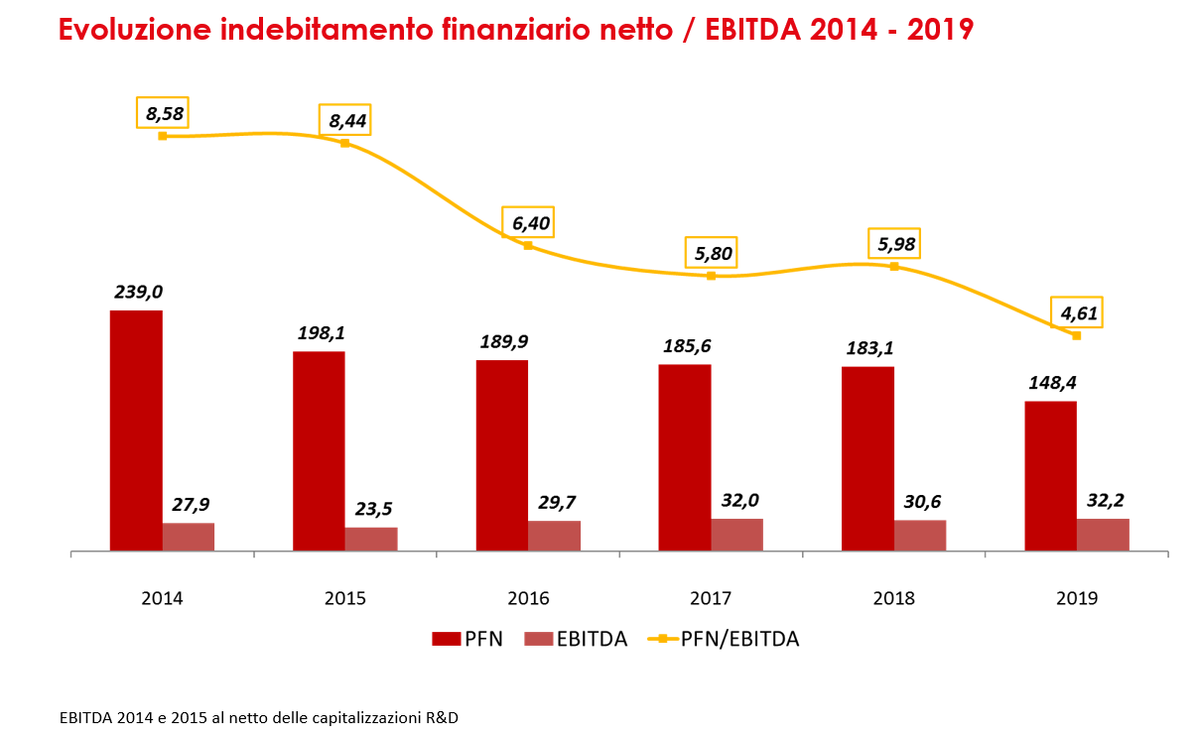

xxx

Il Gruppo Maschio Gaspardo è un player mondiale nella produzione di macchine per la lavorazione del terreno, semina, trattamento delle colture, manutenzione del verde e fienagione. Fondato a Campodarsego (PD) nel 1964 dai fratelli Egidio e Giorgio Maschio, il Gruppo Maschio Gaspardo impiega nel mondo 2000 dipendenti in 8 stabilimenti produttivi, di cui 3 all’estero - Cina, India e Romania - e in 13 filiali commerciali (Italia, Francia, Spagna, Germania, Polonia, Ucraina, Turchia, Russia, Nord America, Sudafrica, Cina, India e Romania). Maschio Holding, azionista di maggioranza, detiene il 64% del capitale sociale, Friulia Finanziaria FVG possiede il 19%, mentre il restante 17% è controllato da Veneto Sviluppo S.p.A.
Contatti stampa Gruppo Maschio Gaspardo:
Barabino & Partners
Tel.: +39/02.72.02.35.35
Stefania Bassi
s.bassi@barabino.it | 335 628 2667
Sara Isabella Scuri
s.scuri@barabino.it | 340 339 3637

